♦ "[필독]꼭읽어보세요.doc"를 읽어 보셨나요? 꼭 읽어보시기 바랍니다.
강의교재에 나오는 필수문제를 모았습니다.
답안을 작성하셔서 제출해주세요.
[주제1 필수문제]

1.자바를 흔히 네트워크와 보안을 생각한 언어라고 한다. 그 이유를 생각해 보자.
[주제2 필수문제]

1. 다음 사이트에서 설명하는 JDK로 할 수 있는 일에 대해 조사해보자.
http://java.sun.com/docs/books/tutorial/getStarted/intro/cando.html
자바언어로 가장 간단하게 짤 수 있는 프로그램 타입은 애플릿과 어플리케이션이다. 만약 당신이 웹서핑을 한 적이 있다면 이미 애플릿에 익숙해져 있을 것이다. 애플릿은 특정한 협정을 지원하는 웹브라우저에 들러붙어서 실행된다.
어쨌든, 인터넷에 이용될 애플릿을 짜는 것은 그렇게 귀여운(--;) 일이 아니다. 일반적으로, 고난도의 자바 프로그래밍은 강력한 플랫폼이다. 일반적인 API를 이용한다면, 당신은 여러가지 프로그램을 짤 수 있을 것이다.
자바 어플리케이션은 플랫폼에서 개별적으로 실행된다. 특수한 어플리케이션으로는 서버와 네트워크에 쓰이는 어플리케이션이 있다. 서버의 예로는 웹서버, 메일서버, 프록시서버, 프린트 서버등이 있다. 한편,다른 특수한 경우로는 서블렛이 있다. 서블렛은 보통 서버의 한쪽 구석에서 실행되는 것으로 생각된다. 자바 서블렛은 상호유도적인 인터넷 어플리케이션을 작성하는데 흔히 쓰인다. (CGI스크립트를 대신하여) 서블렛은 자바 어플리케이션의 실행시간의 확장과도 비슷하다. 서블렛인 일반 브라우저에서 돌아가는 대신, 적합화 된 자바 브라우저에서 실행된다.
그렇다면 이런 API가 어떻게 프로그램을 실행시킬까? 다양한 기능을 지원하는 소프트 웨어 컴포넌트 패키지로 이를 지원한다. 자바플랫폼은 다음과 같은 기능을 당신에게 줄 것이다.
The essentials : 오브젝트, 문자열, 스레드, 수, 인풋과 아웃풋, 자료구조, 시스템 정보, 날짜와 시간, 기타등등.
Applets : 애플릿으로 할수 있는 모든 것
Networking : URLs, TCP (Transmission Control Protocol), UDP (User Datagram Protocol) sockets, and IP (Internet Protocol) addresses.
Internationalization : 월드와이드웹 유저를 위한 프로그램을 짜는 것을 도와 준다.프로그램을 특정한 환경에 맞추어 주고, 적합한 언어로 보여준다.
Security : 로우레벨, 하이레벨, (전기신호를 포함한), 공개적, 개인적인 키의 실행을 수행하고 증명한다.
Object Serialization : 원격체와의 가벼운 통신을 지원한다(RMI)
Java Database Connectivity : 넓은 범위의 합리적인 데이터 구조를 지원한다.
자바프로그램은 그외에도 2D, 3D그래픽, accessibility,서버, collaboration, 전화, 말하기
에니메이션 등을 지원한다. 다음은 Java 2 SDK가 할 수 있는 일들을 보여준다.
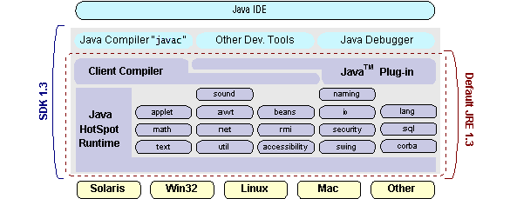

[주제5 필수문제]

1. 주제 1에서 다뤘던 자바의 역사와 연관지어 JVM이 자바에서 중요한 역할을 차지하게 된 점을 생각해 보자.
자바에서 내세은 것으로는 Write Once, Run Evreywhere가 있다. (이것은 네트워크에서도 중요하게 사용 된다) 이것이 지원되기 위해서는 JVM이 필수적인데, JVM이 자바 프로그램이 실행될 여러 플랫폼에 – Cpu에 대한 추상화를 해주는 역할을 한다.

